上林县中学高一年级2015年秋季学期期考生物科试题

第I卷 （选择题 共６０分）
一、选择题（共30小题，60分）
1.组成玉米和人体最基本的元素是（ ）
A.氢 B.氧 C.碳 D.氮
2.能够促使脂肪酶水解的酶是（ ）
A.脂肪水解酶 B.淀粉水解酶 C.DNA水解酶 D.蛋白质水解酶
3.关于细胞癌变、衰老的叙述，正确的是（ ）
A.癌细胞的细胞膜上糖蛋白的含量比正常细胞多
B.细胞的衰老不等同于机体的衰老
C.衰老的细胞内，酶的活性降低，细胞核体积缩小
D.癌细胞与正常细胞相比，遗传物质不一定发生改变
4.用纸层析法分离叶绿体色素的实验中，所得色素带由上到下的顺序依次是（ ）
A.胡萝卜素、叶黄素、叶绿素a、叶绿素b
B.叶黄素、叶绿素a、叶绿素b、胡萝卜素
C.胡萝卜素、叶绿素a、叶绿素b、叶黄素
D.叶黄素、叶绿素b、叶绿素a、胡萝卜素
5.利用高浓度的盐水杀菌的原理是（ ）
A.盐水中的氯具有杀菌作用
B.高浓度盐水中水分不足，不利于细菌成长
C.由于渗透作用，细胞失水死亡
D.钠具有杀菌作用
6.下列反应在细胞质基质和线粒体内均能完成的是（ ）
A.葡萄糖→丙酮酸 B.丙酮酸→酒精+CO₂
C.ADP+Pi+能量→ATP D.H₂O→[H]+O₂
7.植物根尖细胞有丝分裂过程中形成姐妹染色单体和着丝点分裂的时期分别是（ ）
A.间期和前期 B.前期和中期
C.中期和后期 D.间期和后期
8.水稻叶肉细胞中的DNA存在于（ ）
A．细胞核、叶绿体和线粒体 B．细胞核、内质网和线粒体
C．细胞核、叶绿体和高尔基体 D．细胞核、线粒体和核糖体
9.如图是细胞核的结构模式图。下列关于其结构及功能的叙述正确的是（ ）

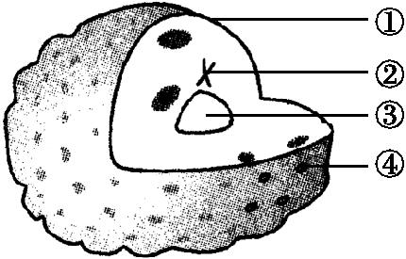

A.①属于生物膜系统,把核内物质与细胞质分开
B.②是遗传物质DNA和RNA的载体
C.③与蛋白质的合成直接有关
D.④有利于DNA和mRNA从细胞核进入细胞质
10.右图关于酶活性与温度的关系的叙述正确的是 （ ）
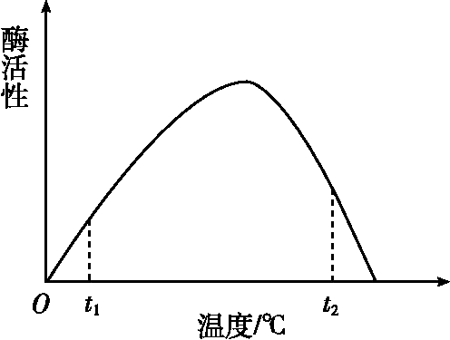

A.当反应温度由t₂调到最适温度时,酶活性下降
B.当反应温度由t₁调到最适温度时,酶活性上升
C.酶活性在t₂时比t₁高,故t₂时更适合酶的保存
D.酶活性在t₁时比t₂低,表明t₁时酶的空间结构破坏更严重
11．20种氨基酸平均相对分子质量约为 128，由20个氨基酸构成一条多肽链，其相对分子质量约为（ ）
A.2560 B.2218 C.342 D.2432
12.科学家常用哺乳动物红细胞作材料来研究细胞膜的组成，是因为 （ ）
A.哺乳动物红细胞容易得到
B.哺乳动物红细胞在水中容易涨破
C.哺乳动物成熟的红细胞内没有核膜、线粒体膜等膜结构
D.哺乳动物红细胞的细胞膜在光学显微镜下容易观察到
13.在唾液腺细胞中，参与合成并分泌唾液淀粉酶的细胞器有（ ）
A.线粒体、中心体、高尔基体、内质网
B.内质网、核糖体、叶绿体、高尔基体
C.内质网、核糖体、高尔基体、线粒体
D.内质网、核糖体、高尔基体、中心体
14.细胞核内行使遗传功能的是（ ）
A.核膜 B.核孔 C.染色质 D.核仁
15.下列关于物质跨膜运输的叙述，正确的是（ ）
A.相对分子质量小的物质或离子都可以通过自由扩散进入细胞内
B.大分子有机物要通过载体蛋白的转运才能进入细胞内，并且要消耗能量
C.协助扩散和自由扩散都是顺浓度梯度进行的，既不需要消耗能量，也不需要膜上的载体蛋白
D.主动运输发生在细胞逆浓度梯度吸收物质时，既需要能量，也需要依靠膜上的载体蛋白
16.下列物质通过细胞膜时需要载体的是（ ）
A.水分子进入根毛细胞 B.氧进入肺泡细胞
C.K⁺被吸收进入小肠绒毛上皮细胞 D.二氧化碳进入毛细血管
17.有关酶的叙述中，错误的是（ ）
A.酶具有高效性和专一性 B.所有的酶都是蛋白质
C.高温能使酶失活 D.低温不会破坏酶的分子结构
18.ATP的结构简式为（ ）
A.A－P～P～P B.A-P～P～P C.A～P～P－P D.A～P～P～P
19.关于有氧呼吸的特点，下列表述中不正确的是（ ）
A.需要多种酶的参与 B.释放二氧化碳
C.分解有机物不彻底 D.生产大量的ATP
20.光合作用发生的部位是（ ）
A.叶绿体 B.叶绿素 C.类囊体的薄膜 D.叶绿体的基质
21.有丝分裂中DNA的复制发生在（ ）
A.间期 B.前期 C.中期 D.后期
22.细胞的全能性是指（ ）
A.细胞具有全面的生理能力
B.细胞既能分化，也能恢复到分化前的状态
C.已经分化的细胞仍然具有发育成完整个体的潜能
D.已经分化的细胞全部能进一步分化
23.下列各项中属于化学致癌因子的是（ ）
A.电离辐射 B.X射线 C.紫外线 D.苯
24.下列有关生物体内水和无机盐的叙述错误的是（ ）
A.生物体内的生化反应在水中进行
B.自由水参与体内物质的运输
C.某些无机盐是组成纤维素的必须成分
D.无机盐具有维持细胞正常生命活动的功能
25.关于下列细胞器的叙述，正确的是（ ）
①线粒体 ②叶绿体 ③高尔基体 ④核糖体 ⑤内质网 ⑥中心体
⑦液泡
A.上述所有的细胞器都含有磷脂 B.具有双层膜的细胞器只有①②
C.具有单层膜的细胞器有③④⑤ D.含色素的细胞器只有②
26.下列关于蛋白质的叙述错误的是（ ）
A.蛋白质一定都含有C、H、O、N
B.鉴定多糖和蛋白质可以使用双缩脲
C.某些蛋白质具有催化功能
D.有些蛋白质具有传递信息的作用
27.下列四项中，不是植物细胞发生渗透作用的原理的是（ ）
A.纤维素和果胶构成的细胞壁是全透性的
B.由细胞膜、细胞质、液泡膜构成的原生质层是选择透过性膜
C.液泡中具有一定的细胞液
D.细胞液的浓度大于或小于外界溶液的浓度
28.精子与卵细胞通过受精作用形成受精卵这一过程体现出细胞膜的哪一项功能（ ）
A.控制物质进出细胞 B.将细胞与外界环境分隔开
C.具有选择透过性 D.进行细胞间的信息交流
29.下图表示的是ATP和ADP之间的转化图，可以确定（ ）
A.A为ADP,B为ATP B.能量1和能量2来源相同
C.酶1和酶2是同一种酶 D.X₁和X₂是同一种物质
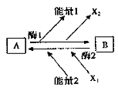
30.能量的直接来源是（ ）
A.ATP B.糖类 C.脂肪 D.糖原

第II卷（非选择题 共40分）
31（每空1分，共6分）
二、非选择题（共4题，40分）
Ⅰ.左图为细胞膜结构示意图， A、B表示细胞膜的两侧。请回答问题：（题中[ ]中填图中数字，___ 上填名称）
（1）图中 1 表示 ，它构成膜的基本骨架，图中3表示 。
（2）人体器官移植时，植入的器官常常被排异，引起这种反应与图中 [ ] 具有识别功能有关。
（3）细胞膜对K⁺和葡萄糖分子的吸收，体现了细胞膜的 性。
Ⅱ. 右图为物质出入细胞膜的示意图，请据图回答：
（4）可能代表氧气转运过程的是图中编号 ；碘进入人体甲状腺滤泡上皮细胞的过程是图中编号 。

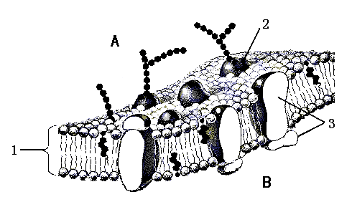
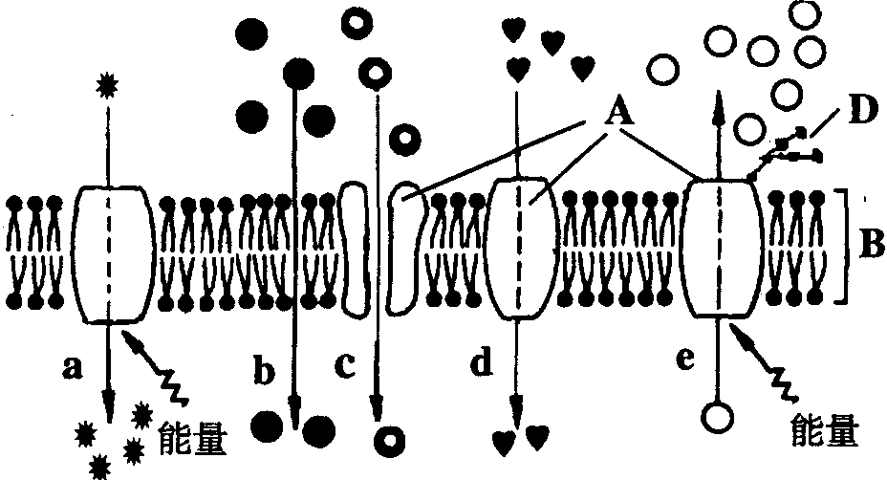

32（每空2分，共14分）．下面图1和图2分别表示某一生物体内细胞有丝分裂图像与图解，其中字母表示时间点，O→F时间段表示一个完整的细胞周期。请据图回答问题：
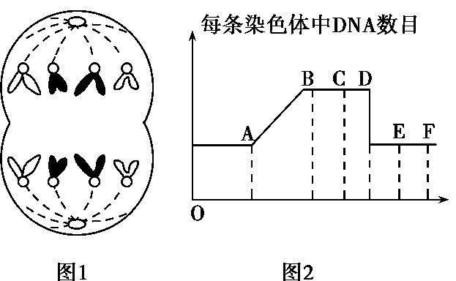
（1）图1所示的细胞变化发生在图2中的________时期 （填字母）
（2）O→B时段为细胞有丝分裂的______期，此时细胞内发生的活动主要是____ _______和____ ________，其中后者的发生与核糖体有直接关系。
（3）图中B→C时段细胞核DNA、染色体与染色单体数目比例为________________，这种比例将持续到图2的________点才可能开始变化。
（4）染色体形态最稳定、数目最清晰的时期位于图2中的具体时段是____________。
33（每空1分，（4）和（5）各2分，共10分）生物体内葡萄糖分解代谢过程的图解如下，请据图回答下列问题。
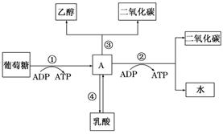
(1)图中A是________，其产生的部位是________。
(2)反应①②③④中，必须在有氧条件下进行的是______，可在人体细胞中进行的是________。
(3)苹果贮藏久了，会有酒味产生，其原因是发生了图中________过程；而马铃薯块茎贮藏久了却没有酒味产生，其原因是马铃薯块茎在无氧条件下进行了图中________过程。
(4)粮食贮藏过程中有时会发生粮堆湿度增大现象，这是因为 。
(5)如果有氧呼吸和无氧呼吸产生等量的CO2，所消耗的葡萄糖之比为________。

34（（1）题每空2分，其他每空1分，共10分)下图为叶绿体结构与功能示意图，请据图回答： 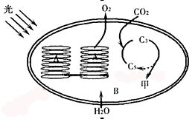

（1）该图中发生的生理反应过程为 作用，写出该作用总的反应式 。
(2)吸收光能的色素位于结构[ ] 上。
(3)在A上进行的是 反应阶段，B中进行的是_____反应阶段，A为B提供了________和_________，以保证B中反应的正常进行。
(4)通过图中这一生理反应过程，能够将光能转化成 。
生物期考试题答案
- 选择题
1-5 C D B A C 6-10 C D A A B
11-15 B C C C D 16-20 C B A C A
21-25 A C D C B 26-30 B A D D A
- 非选择题
31（每空1分，共6分）
Ⅰ（1）磷脂双分子层，蛋白质 （2）[2]糖蛋白
（3）选择透过性 Ⅱ（4）b , a
32（每空2分，共14分）
（1）D-E （2）间，DNA复制，有关蛋白质的合成
（3）2:1:2， D （4）C-D
33（（4）和（5）每空2分，其余每空1分，共10分）
（1）丙酮酸，细胞质基质 （2）② ，①②④
（3）①③ ，①④ （4）粮食进行有氧呼吸产生水
（5）1:3
34（（1）题每空2分，其他每空1分，共10分)
（1）光合，CO₂+H₂O→(CH₂O)+O₂
（2）[A] ，类囊体薄膜上
（3）光 ，暗 ，[H] ，ATP （4）稳定的化学能

